  ГосНИИАС | Разработка модуля ПЛИС «Штриховая линия» (dashed_line).
 | Версия 1.0
 | 2024.08

Описание  Модуль предназначен для последовательного включения в видеопоток и преобразования цвета пикселей этого видеопотока на основе логической функции.  Логическая функция представляет собой сравнение пиксельных координат с заданными параметрами. В случае срабатывания функции, происходит модификация цвета пикселя. Иначе цвет пикселя сохраняется со входа.  В данном случае логическая функция обеспечивает формирование на ЖК экране отрезок штриховой линии с заданными параметрами:  - включение отрезка enable;  - начальная точка отрезка x0, y0;  - конечная точка отрезка x1, y1;  - цвет color;  - шаг штриха step;  - длина штриха length;  - ширина линии width.  Модуль обеспечивает сглаживание краёв отрезка; блочную память не использует. Транспортная задержка модуля 6 тактов. | Интерфейс подключения  dashed_line  dashline  (  .clk (),  .ix (),  .iy (),  .ivs (),  .ihs (),  .ide (),  .idat (),  .ox (),  .oy (),  .ovs (),  .ohs (),  .ode (),  .odat (),  .ramid (),  .rama (),  .ramd (),  .iparam ()  );

Цепь | Функционал | Разрядность | Описание
clk | Вход | 1 | Входной тактовый сигнал
ix | Вход | 12 | Входная пиксельная координата по оси X
iy | Вход | 12 | Входная пиксельная координата по оси Y
ivs | Вход | 1 | Входной сигнал вертикальной синхронизации
ihs | Вход | 1 | Входной сигнал горизонтальной синхронизации
ide | Вход | 1 | Входной сигнал разрешения данных
idat | Вход | 24 | Входная шина RGB
ox | Выход | 12 | Выходная пиксельная координата по оси X
oy | Выход | 12 | Выходная пиксельная координата по оси Y
ovs | Выход | 1 | Выходной сигнал вертикальной синхронизации
ohs | Выход | 1 | Выходной сигнал горизонтальной синхронизации
ode | Выход | 1 | Выходной сигнал разрешения данных
odat | Выход | 24 | Выходная шина RGB
ramid | Вход | 10 | Идентификатор блочной памяти назначения
rama | Вход | 16 | Адрес ячейки блочной памяти
ramd | Вход | 3 | Данные ячейки блочной памяти
iparam | Вход | 150 | Входная структура параметров

Описание входных параметров (iparam, 150 бит).
Смещение, в битах | Размер, в битах | Знак | Обозначение | Назначение
0 | 1 | б/знака | Enable | Включение отрезка («1»).
1 | 24 | б/знака | Color | Цвет линии (младший байт красный компонент, старший - синий).
25 | 12 | б/знака | xo | Координата x начальной точки отрезка.
37 | 12 | б/знака | yo | Координата y начальной точки отрезка.
49 | 13 | со знаком | dt = $\sqrt[2]{{(x1-x0)}^{2}+{(y1-y0)}^{2}}$ | Нормирующий множитель (длина отображае мого отрезка).  x1, y1 – координаты конечной точки отрезка.
62 | 9 | со знаком | a = $\frac{(x1-x0)}{dt}*256$ | Первый коэффициент матрицы поворота.
71 | 9 | со знаком | b = $\frac{(y1-y0)}{dt}*256$ | Второй коэффициент матрицы поворота.
80 | 3 | б/знака | StepPow – 1 | StepPow – в качестве степени двойки задаёт период (шаг) штриха
83 | 8 | б/знака | Length - 1 | Length - длина штриха, в пикселах
91 | 8 | б/знака | Phase | Phase - фаза штриха, в пикселах
99 | 4 | б/знака | Width - 1 | Ширина линии
103 | 47 |  | 0 | Не используется (заполняется нулями)

Математический аппарат.
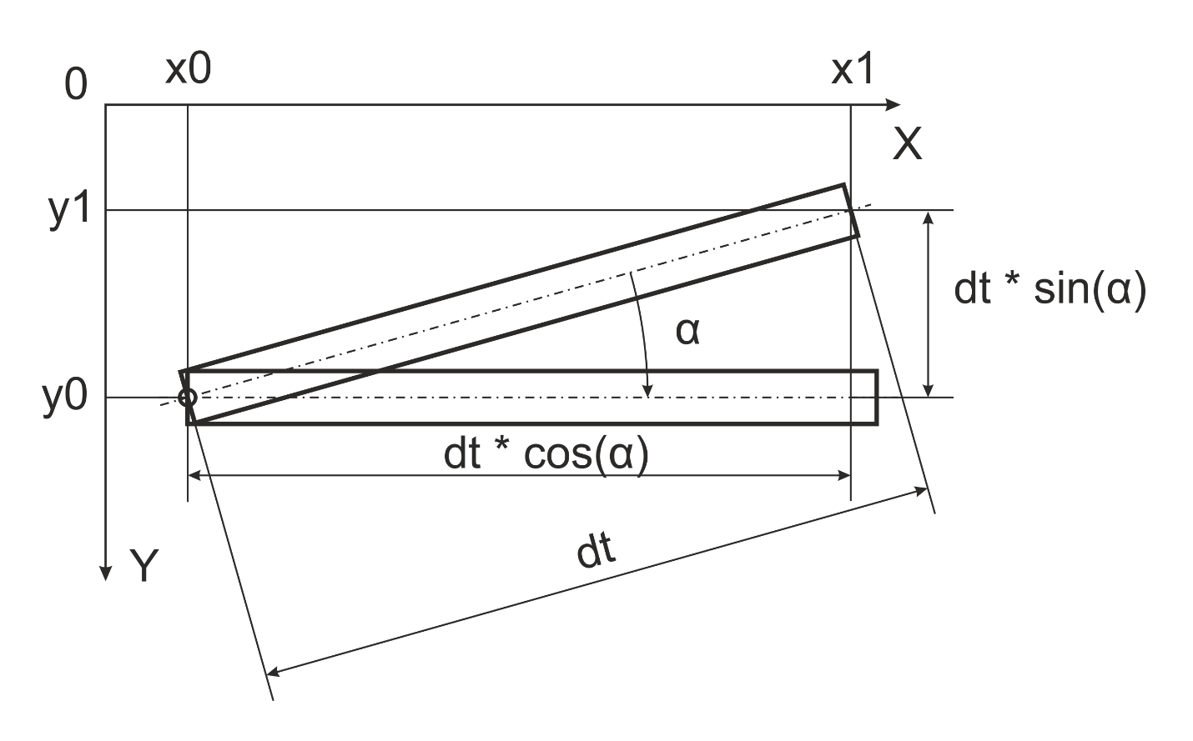
Рисунок 1. Отрезок в экранной системе координат (X, Y). Поворот отрезка на угол α – в горизонтальное положение относительно начальной точки (x0, y0).
Произвольный однородно закрашенный отрезок (т. е. без штрихов) можно рассматривать как прямоугольник (рисунок 1), центральная линия симметрии которого проходит через точки (x0, y0), (x1, y1) и расположена под углом α по отношению к горизонтали. Тогда можно выполнить обратное преобразование в области координат, переходя от системы (X, Y) к (q, t) по известным формулам поворота:
q = a * (X – x0) + b * (Y – y0)
t = b * (X – x0) ̶ a * (Y – y0),

где a = cos(α) = (x1 – x0) / dt,
b = sin(α) = (y1 – y0) / dt,

dt = $\sqrt[2]{{(x1-x0)}^{2}+{(y1-y0)}^{2}}$.
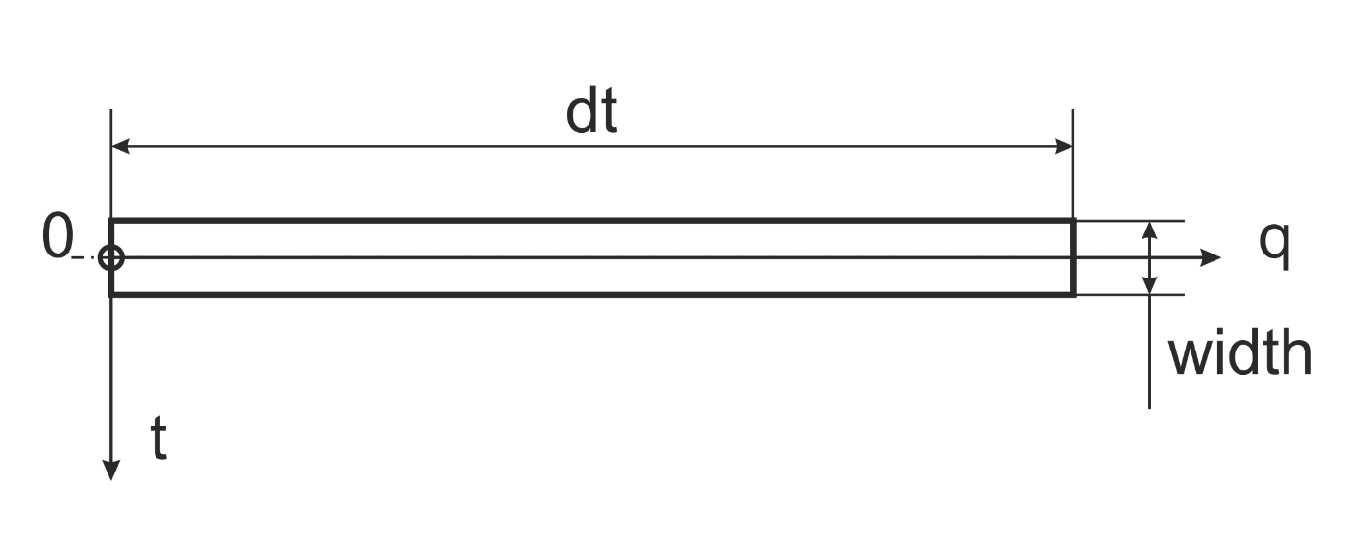
Рисунок 2. Отрезок в повёрнутой системе координат (q, t).

Тогда, переходя к новой системе координат, произвольный однородно закрашенный отрезок можно описать на языке C++ (см. рисунок 2):

if ( q >= 0 && q < dt && t >= – Width / 2 && t < Width / 2)
color_o = Color;
else
color_o = color_i;
Рисунок 3. Программа формирования отрезка.
Здесь:
color_i – входной сигнал – цвет пикселя на входе модуля (фон),
color_o – выходной сигнал – цвет пикселя на выходе модуля,
Color – параметр модуля – цвет линии,
Width – параметр модуля – ширина линии.

Для получения штриха потребуется аппаратная реализация операции «остаток от деления» значения переменной q на период штриха ( параметр step). Для упрощения аппаратуры и повышения её быстродействия предлагается этот период задавать в пикселах как целая степень двух. Длина штриха length может быть любой (от нуля до $2^{step}$). Иногда требуется двигать рисунок штриха вдоль линии. Для этого достаточно задать смещения штриховой последовательности (параметр phase). Все эти параметры показаны на рисунке 3.
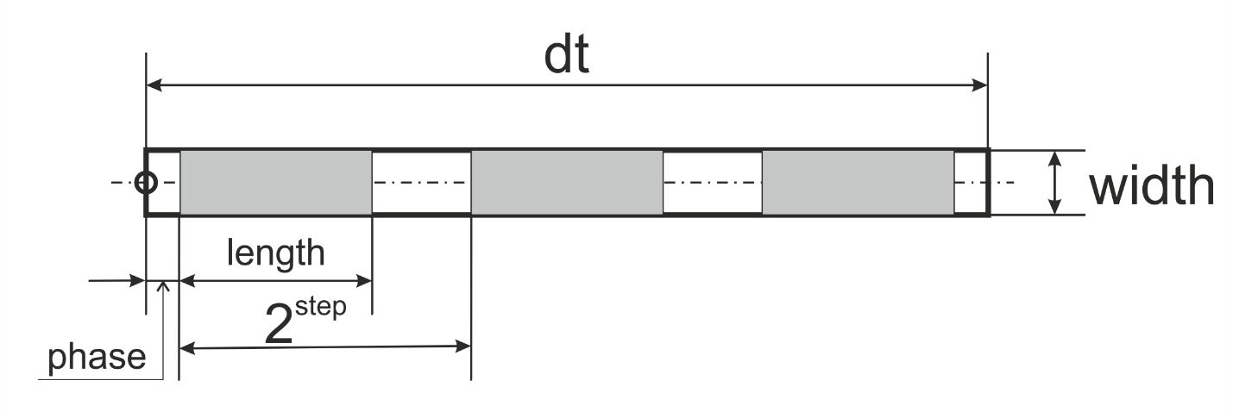
Рисунок 4. Отрезок, заполненный штрихом.
Тогда программа, представленная на рисунке 3 усложнится до текста, показанного на рисунке 5.

unsigned msk = (1 << (step + 1)) – 1;
bool temp = ((q + phase) & msk) < (length + 1);
if ( q >= 0 && q < dt && t >= – Width / 2 && t < Width / 2 && temp)
color_o = Color;
else
color_o = color_i;

Рисунок 5. Программа формирования штриха в отрезке.

Единица, добавлена к параметру step, для того, чтобы исключить период штриха, равный единице. Минимальный шаг штриха будет равен двум пикселям. По аналогичным соображениям добавлена единица к параметру length, чтобы нельзя было задать нулевое значение, означающие отсутствия индикации. Для отключения отрезка существует параметр Enable.
Ещё одна особенность разрабатываемого модуля. Интерполяция краёв линии при её произвольной ориентации. Интерполяция по яркости пикселей сглаживает «ступеньки». Для этого функция маски в поперечном направлении линии (на рисунке 2 это срез в вертикальном направлении) должна представлять собой не прямоугольную форму, а трапецеидальную, как показано на рисунке 6. Для того, чтобы сглаживание работало эффективно, целочисленная функция маски на краях должна принимать нужную градацию – одну из диапазона значений между 0 (минимальное значение) и 256 (максимальное значение), а ширина (параметр Width) должна соответствовать горизонтальному размеру трапеции на середине между минимальным и максимальным уровнями. А наклон краёв должен составлять 1 пиксель на 256 градаций. См. рисунок 6.
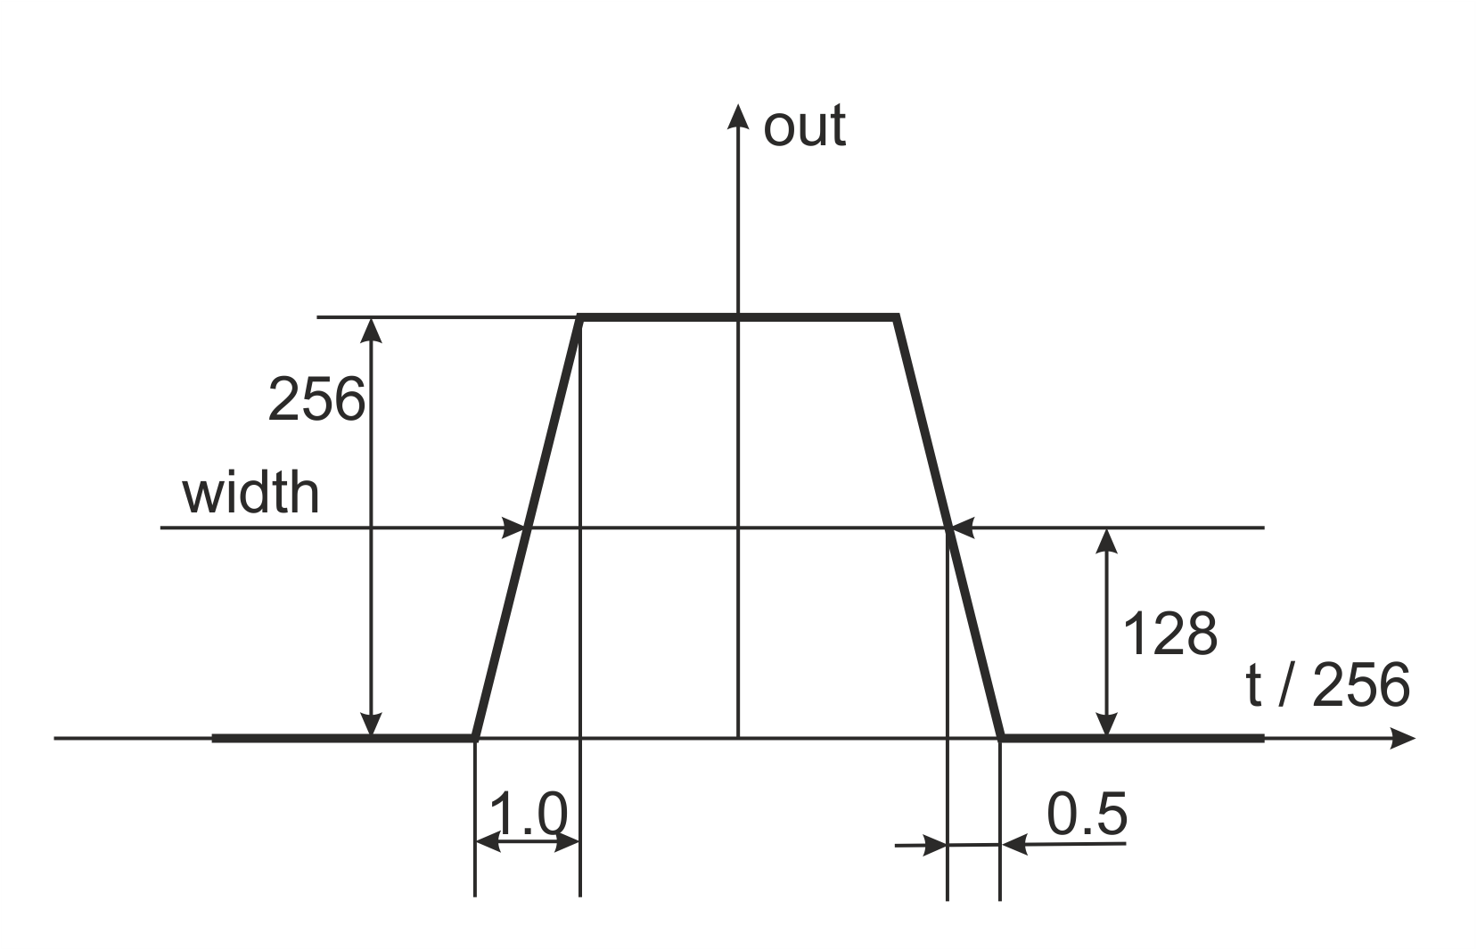
Рисунок 6. Профиль непрозрачности отрезка в поперечном направлении.

Поскольку функция маски симметрична относительно точки t = 0, то достаточно получить функцию, показанную на рисунке 7. Программная реализация её на языке C показана на рисунке 8.
Поскольку функция out(t) на краях меняется не скачком, а имеет градации, то для получения выходного значения цвета пикселя color_o простого переключения между входной шиной color_i и параметром Color недостаточно. Необходима линейная интерполяция, причём покомпонентная.

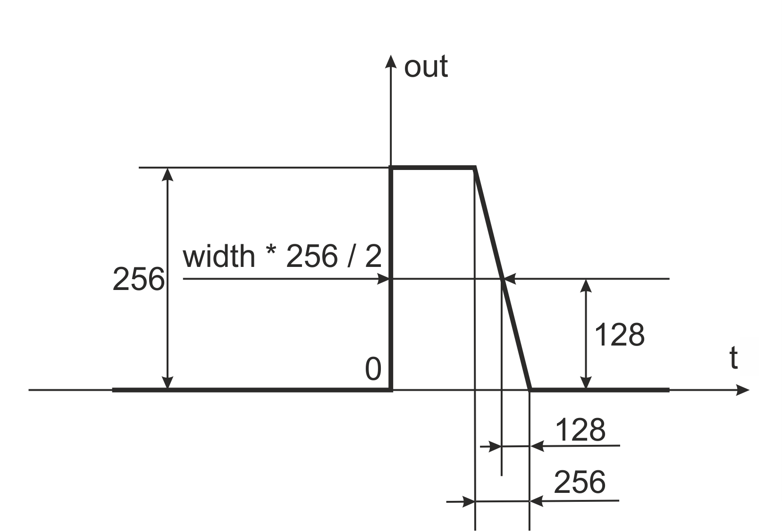
Рисунок 7. Полупрофиль непрозрачности отрезка.

if( t < 0 )
t = –t;
int out = width – t;
if( out < 0 )
out = 0;
else if( out >= 256 )
out = 256;
Рисунок 8. Программная реализация функции, показанной на рисунке 7.

Описание модуля interpol_8 (файл interpol_8.v).

Описание  Модуль предназначен для получения результата линейной интерполяции (шина out_o) между двумя компонентами цвета clr_i и inp_i в соответствии с величиной маски непрозрачности msk_i.  Несмотря на то, что маска msk_i имеет ширину 9 бит, действительными значениями являются величины в диапазоне от 0 до 256 включительно.  При этом out_o принимает значение clr_i при msk_i = 256 и значение inp_i, когда msk_i = 0.  В любых случаях inp_i транслируется в out_o при выключении модуля (enb_i = 0).  Транспортная задержка модуля составляет 1 такт. | interpol_8  intr_8  (  .clk_i(),  .enb_i(),  .msk_i(),  .clr_i(),  .inp_i(),  .out_o()  );

Цепь | Функционал | Разрядность | Описание
clk_i | Вход | 1 | Входной тактовый сигнал
enb_i | Вход | 1 | Сигнал включения модуля («1»).
msk_i | Вход | 9 | Маска непрозрачности.
clr_i | Вход | 8 | Цвет заливки.
inp_i | Вход | 8 | Цвет фонового пикселя.
out_o | Выход | 8 | Цвет выходного пикселя.

Математические особенности.
Линейная интерполяция в реализации чисел с плавающей запятой описывается формулой, представленной на рисунке 9.
На ней:
- out – результат интерполяции (цвет выходного пикселя);
- msk – коэффициент интерполяции; в данном случае это коэффициент непрозрачности объекта (штриховая линия), расположенного на некотором фоновом изображении;
- clr – цвет линии;
- inp – цвет входного пикселя (фонового).

out = msk * clr + (1.0 – msk) * inp

Рисунок 9. Интерполяционная формула.

Результаты.
По итогам программного моделирования (рисунок 10) был отработан алгоритм построения линий произвольной толщины, максимально приближенный к аппаратной реализации. Но при всех вычислениях использовались переменные с плавающей точкой. Исходный текст модели представлен в Приложении 1. Затем эти вычисления были заменены на целочисленные с фиксированной двоичной точкой (дробная часть 8 бит). При этом были оптимизированы размерности и типы (знаковая / беззнаковая) всех переменных. Целочисленная версия программной модели представлена в приложении 2. На её основе был написан модуль dashed_line на языке Verilog (см. Приложение 3). Работа этого модуля была проверена на симуляции и на реальной аппаратуре.
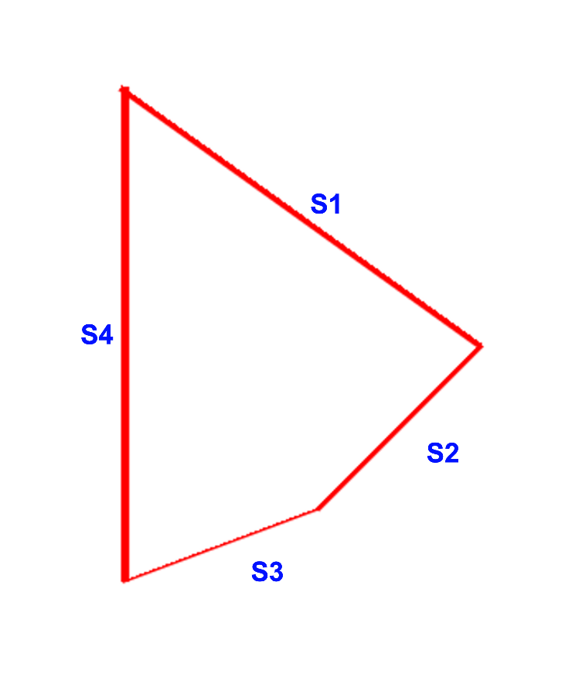
Рисунок 10. Результат работы программной модели. Вычиления - с плавающей точкой.
Приложение 1.
Исходный текст на языке C++ программы моделирования аппаратного модуля «Штриховая линия». Вычисления используют переменные типа double.

#include <windows.h>
#include <stdio.h>
#include <math.h>
#include "BitMap.h"

const int width = 1920;
const int height = 1080;

class DLine
{
private:
double xo, yo, dt;
double a, b;
double width;

double fun(double t)
{
if( t < 0 )
t = -t;
t = width - t;
if( t < 0.0 )
t = 0,0;
else if( t >= 1.0 )
t = 1.0;
return t;
}

public:
DLine(int x0, int y0, int x1, int y1, int Width)
{
xo = (double)x0;
yo = (double)y0;
double dx = (double)(x1 - x0);
double dy = (double)(y1 - y0);
dt = sqrt(dx * dx + dy * dy);
a = dx / dt;
b = dy / dt;

width = (double)(Width + 1) / 2.0;
}
~DLine()
{
}

double operator () (int x, int y)
{
double q = a * ((double)x - xo) + b * ((double)y - yo);
double t = b * ((double)x - xo) - a * ((double)y - yo);
return t >= 0.0 && q >= 0.0 && q < dt ? fun(t) : 0.0;
}

};

static double Max(double a, double b)
{
return a > b ? a : b;
}

static double Max(double a, double b, double c, double d)
{
double x = Max(a, b);
double y = Max(c, d);
return x > y ? x : y;
}

int APIENTRY WinMain(HINSTANCE hInstance, HINSTANCE hPrevInstance, LPSTR lpCmdLine, int nCmdShow)
{
DLine s1(115, 93, 233, 137, 1);
DLine s2(233, 137, 333, 237, 2);
DLine s3(115, 393, 333, 237, 3);
DLine s4(115, 93, 115, 393, 4);

int x, y;
COLORREF rgb;
for(y = 0; y < height; ++y)
for(x = 0; x < width; ++x)
{
int t = (int)(Max(s1(x, y), s2(x, y), s3(x, y), s4(x, y)) * 255.);
rgb = RGB(0, t, t);
scr.Set(x, y, rgb);
}
scr.Save("result.bmp");
return 0;
}

Приложение 2.
Исходный текст на языке C++ программы моделирования аппаратного модуля «Штриховая линия». Вычисления используют целочисленные переменные с фиксированной точкой и размером дробной части 8 бит.

#include <windows.h>
#include <stdio.h>
#include <math.h>
#include "BitMap.h"

const int width = 1920;
const int height = 1080;

class DLineF
{
private:
struct Param
{
unsigned int enable: 1;
unsigned int color : 24;
unsigned int xo : 12;
unsigned int yo : 12;
signed int dt : 13;
signed int a : 9;
signed int b : 9;
unsigned int step : 3;
unsigned int length : 8;
unsigned int phase : 8;
unsigned int width : 4;
};
struct Variable
{
signed int difx :13;
signed int dify :13;
signed int q :22;
signed int q1 :22;
signed int q2 :22;
signed int t :22;
unsigned int t1 :21;
unsigned int out : 9;
unsigned int dat : 9;
unsigned int gate : 1;
unsigned int gate1: 1;
unsigned int wdt :12;
signed int val :19;
unsigned int msk : 8;
unsigned int inp :24;
};

struct Input
{
unsigned int ix :12;
unsigned int iy :12;
};

Param prm;
Variable var;
Input inp;

public:
// StepPow = [1... 8]
// Length = [1...256]
// Width = [1... 16]
// Phase = [0...255]
DLineF(
unsigned enable, unsigned color, unsigned xo, unsigned yo, int dt,
int a, int b, unsigned step, unsigned length, unsigned phase,
unsigned width
)
{
prm.enable = enable;
prm.color = color;
prm.xo = xo;
prm.yo = yo;
prm.dt = dt;
prm.a = a;
prm.b = b;
prm.step = step;
prm.length = length;
prm.phase = phase;
prm.width = width;
}
~DLineF()
{
}

int operator () (int x, int y)
{
inp.ix = x;
inp.iy = y;

var.wdt = (prm.width + 1) * (256 / 2);
var.msk = (1 << (prm.step + 1)) - 1;
var.inp;

var.difx = inp.ix - prm.xo;
var.dify = inp.iy - prm.yo;

var.q = prm.a * var.difx + prm.b * var.dify;
var.t = prm.b * var.difx - prm.a * var.dify;

var.gate = (((var.q + (prm.phase << 8)) >> 8) & var.msk) <= prm.length;

var.t1 = var.t >= 0 ? var.t : -var.t;
var.q1 = var.q;
var.val = var.wdt - var.t1;

if(var.val < 0)
var.out = 0;
else if(var.val >= 256)
var.out = 256;
else
var.out = var.val & 0x1FF;
var.gate1 = var.gate;
var.q2 = var.q1;

var.dat = (var.q2 >= 0 && var.q2 <= (prm.dt * 256) && var.gate1) ? var.out : 0;

return var.dat;
}
};

static int Max(int a, int b)
{
return a > b ? a : b;
}

static int Max(int a, int b, int c, int d)
{
int x = Max(a, b);
int y = Max(c, d);
return x > y ? x : y;
}

DLineF p1(1, 0xFFC000, 0, 0, 2202, 223, 125, 3, 7, 0, 15);
DLineF p2(1, 0xFFC000, 1919, 0, 2202, -223, 125, 3, 7, 0, 15);
int APIENTRY WinMain(HINSTANCE hInstance, HINSTANCE hPrevInstance, LPSTR lpCmdLine, int nCmdShow)
{
int x, y;
COLORREF rgb;
for(y = 0; y < height; ++y)
for(x = 0; x < width; ++x)
{
int t1 = p1(x, y);
int t2 = p2(x, y);
int t = Max(t1, t2);
rgb = RGB(0, t, t);
scr.Set(x, y, rgb);
}
scr.Save("result.bmp");

return 0;
}

Приложение 3.
Исходный текст на языке Verilog модуля «Штриховая линия».

module dash_line
(
input clk,
//Input
input [ 11:0] ix,
input [ 11:0] iy,
input ivs,
input ihs,
input ide,
input [ 23:0] idat,
//Output
output [ 11:0] ox,
output [ 11:0] oy,
output ovs,
output ohs,
output ode,
output [ 23:0] odat,
//Parameters
input [149:0] iparam
);

wire enable = iparam[ 0: 0];
wire [23:0] color = iparam[ 24: 1]; // {B[7:0], G[7:0], R[7:0]}
wire [11:0] xo = iparam[ 36:25]; // xo = X0
wire [11:0] yo = iparam[ 48:37]; // yo = Y0
wire signed [12:0] dt = iparam[ 61:49]; // dt = sqrt((X - X0) ^2 + (Y - Y0) ^2)
wire signed [ 8:0] a = iparam[ 70:62]; // a = (X - X0) * 256 / dt
wire signed [ 8:0] b = iparam[ 79:71]; // b = (Y - Y0) * 256 / dt
wire [ 2:0] step = iparam[ 82:80]; // step = StepPower - 1
wire [ 7:0] length = iparam[ 90:83]; // length = Length - 1
wire [ 7:0] phase = iparam[ 98:91]; // phase = Phase
wire [ 3:0] width = iparam[102:99]; // width = Width - 1

reg signed [12:0] difx = 0;
reg signed [12:0] dify = 0;
reg signed [21:0] q = 0;
reg signed [21:0] q1 = 0;
reg signed [21:0] q2 = 0;
reg signed [21:0] t = 0;
reg [20:0] t1 = 0;
reg [ 8:0] out = 0;
reg [ 8:0] dat = 0;
reg gate = 0;
reg gate1 = 0;

wire [11:0] wdt = (width + 1) * (256 / 2);
wire signed [18:0] val = wdt - t1;
wire [ 7:0] msk = (1 << (step + 1)) - 1;
wire [23:0] odat;

always @(posedge clk)
begin
difx <= ix - xo;
dify <= iy - yo;

q <= a * difx + b * dify;
t <= b * difx - a * dify;

gate <= ( ( ( q + ( phase << 8 ) ) >> 8 ) & msk ) <= length;
t1 <= t >= 0 ? t : -t;
q1 <= q;

if( val < 0 )
out <= 0;
else if( val >= 256 )
out <= 256;
else
out <= val[8:0];
gate1 <= gate;
q2 <= q1;

dat <= q2 >= 0 && q2 <= ( dt << 8 ) && gate1 ? out : 0;
end

interpol_8
int_8_r
(
.clk_i( clk ),
.enb_i( enable ),
.msk_i( dat ),
.clr_i( color[ 7: 0] ),
.inp_i( idat [ 7: 0] ),
.out_o( odat [ 7: 0] )
);

interpol_8
int_8_g
(
.clk_i( clk ),
.enb_i( enable ),
.msk_i( dat ),
.clr_i( color[15: 8] ),
.inp_i( idat [15: 8] ),
.out_o( odat [15: 8] )
);

interpol_8
int_8_b
(
.clk_i( clk ),
.enb_i( enable ),
.msk_i( dat ),
.clr_i( color[23:16] ),
.inp_i( idat [23:16] ),
.out_o( odat [23:16] )
);

pipeline
#
(
.WIDTH( 27 ),
.DEPTH( 6 )
)
pipe6
(
.clk( clk ),
.inp( {ide, ivs, ihs, iy, ix} ),
.out( {ode, ovs, ohs, oy, ox} )
);

pipeline
#
(
.WIDTH( 24 ),
.DEPTH( 5 )
)
pipe5
(
.clk( clk ),
.inp( idat ),
.out( inp )
);

endmodule

/* * * * * * * * * * * * * * * * * * * * * * * * * * \
* Модуль interpol_8, используемый в модуле dashed_line. *
* Выполняет интерполяцию между двумя компонентами *
* цвета в соответствии со значением непрозрачности *
\* * * * * * * * * * * * * * * * * * * * * * * * * */

module interpol_8
(
input clk_i,
input enb_i,
input [ 8:0] msk_i, // msk_i = [9'h000 ... 9'h100]
input [ 7:0] clr_i,
input [ 7:0] inp_i,
output [ 7:0] out_o
);

reg [15:0] out = 0;

assign out_o = out[15:8];

always @(posedge clk_i)
out <= enb_i ? msk_i * clr_i + (9'd256 - msk_i) * inp_i /*+ 128*/ : {inp_i, 8'h00};
endmodule

/* * * * * * * * * * * * * * * * * * * * * * * * * * \
* Модуль pipeline, используемый в модуле dashed_line. *
* Выполняет задержку сигнала inp разрядности WIDTH *
* на DEPTH тактов частоты clk. *
\* * * * * * * * * * * * * * * * * * * * * * * * * */
module pipeline
#
(
parameter WIDTH = 1,
parameter DEPTH = 1,
localparam wd = WIDTH - 1,
localparam dp = DEPTH - 1
)
(
input clk,
input [wd:0] inp,
output [wd:0] out
);
reg [wd:0] tube [0:dp];

assign out = tube[0];

integer i, j;
initial
for(i = 0; i <= dp; i = i + 1)
for(j = 0; j < WIDTH; j = j + 1)
tube[i][j] <= 1'b0;

always @(posedge clk)
begin
for(i = 0; i < dp; i = i + 1)
for(j = 0; j < WIDTH; j = j + 1)
tube[i][j] <= tube[i + 1][j];
tube[dp] <= inp;
end

endmodule

